ASIR1-17-RUBEN-PAR

Cortafuegos ufw
Proteger GNU/Linux con la configuración del cortafuegos de sistema ufw
Tabla de contenido
El cortafuegos de Ubuntu 1
Acciones iniciales 1
Visualizar las reglas del cortafuegos (detalle): sudo ufw show raw 2
Instalación de Gufw en un sistema gráfico: sudo apt-get install gufw 2
Secuencia de gestión de reglas 4
Configurando nuevas reglas 5

El cortafuegos de Ubuntu

Acciones iniciales
Para activarlo ejecutaremos el comando sudo ufw enable.
Se puede comprobar el estado del firewall con sudo ufw status verbose.
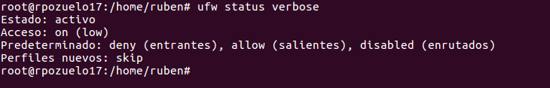

Visualizar las reglas del cortafuegos (detalle): sudo ufw show raw
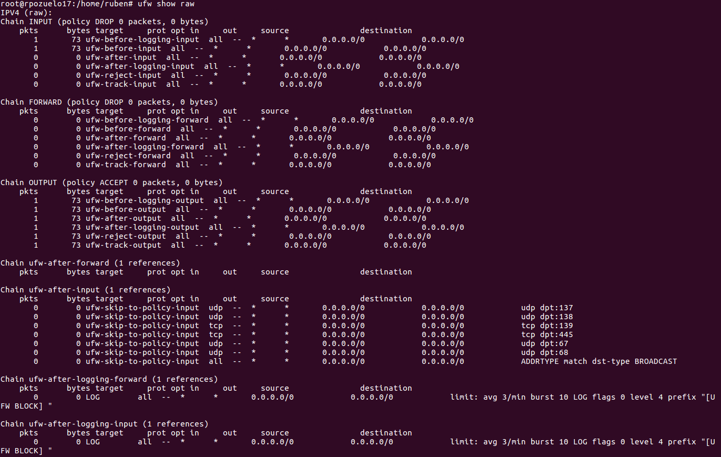

Instalación de Gufw en un sistema gráfico: sudo apt-get install gufw
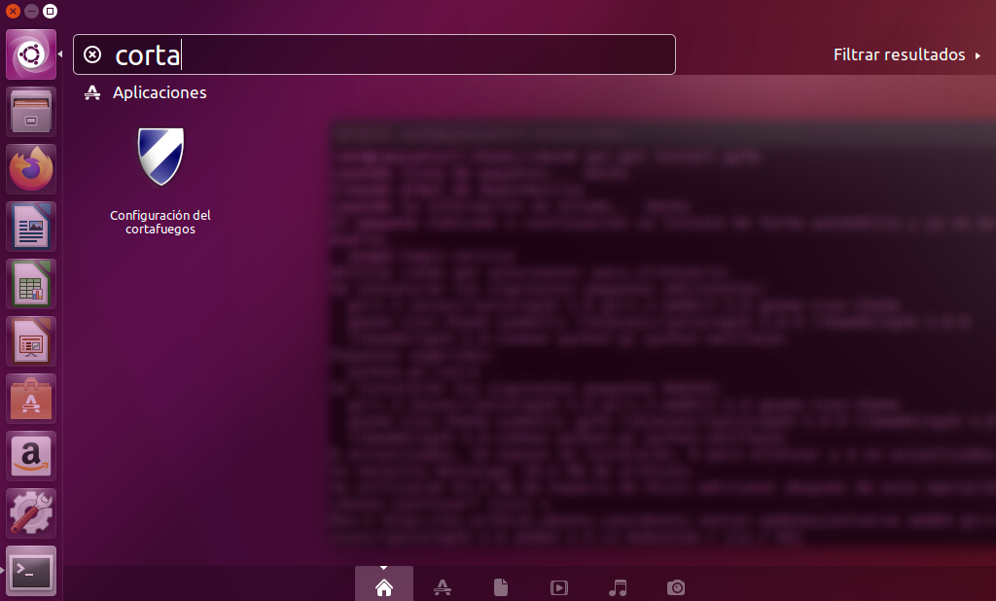
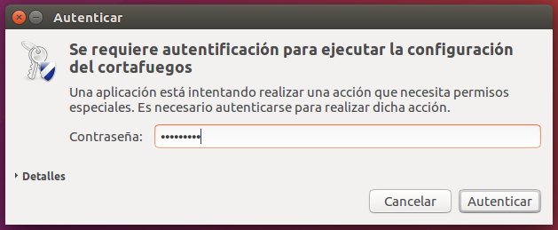
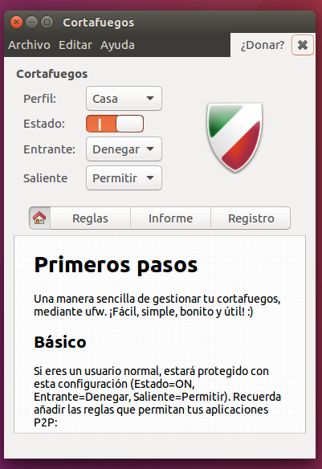

Secuencia de gestión de reglas
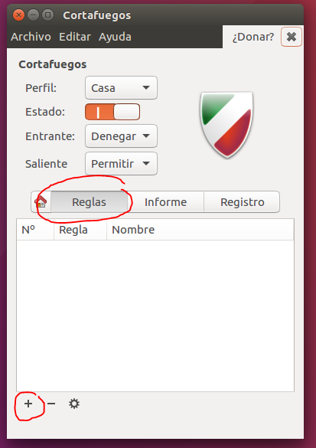

Configurando nuevas reglas
